웹 프로그래밍 중간 발표

PUBG

Information

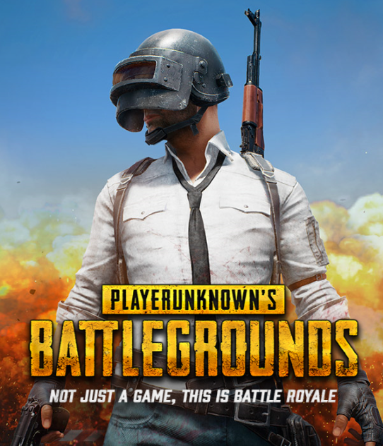

**목차**

1. **개요**
2. **페이지설명**
   1. Main Page
   2. Weapons
   3. Map
   4. Video
3. **추가 사항**

**1. 개요**

웹 기획에 앞서서 본 기획에서 다룰 소재인 게임을 간단히 소개한다.

게임의 이름은 PLAYERUNKNOWN’S BATTLEGROUND (이하 PUBG) 로 영화 ‘배틀로얄’ 에서 모티브를 얻어 제작된 게임으로, 플레이어 100인이 한 장소에 모여서 최후의 1인을 가리는 서바이벌 게임이다.

본 기획에서 다루는 웹 사이트는 PUBG 의 여러가지 정보를 텍스트, 이미지, 동영상 등의 여러 매체로 유저에게 전달하는 것이 목적인 데이터베이스 형식의 사이트이다.

웹 사이트의 각 페이지별 세부 사항은 간단한 이미지와 함께 설명하도록 하겠다.

본 사이트의 디자인은 WireframeSketcher 툴로 제작되었다.

**2. 페이지 설명**

**2.1 Main Page**

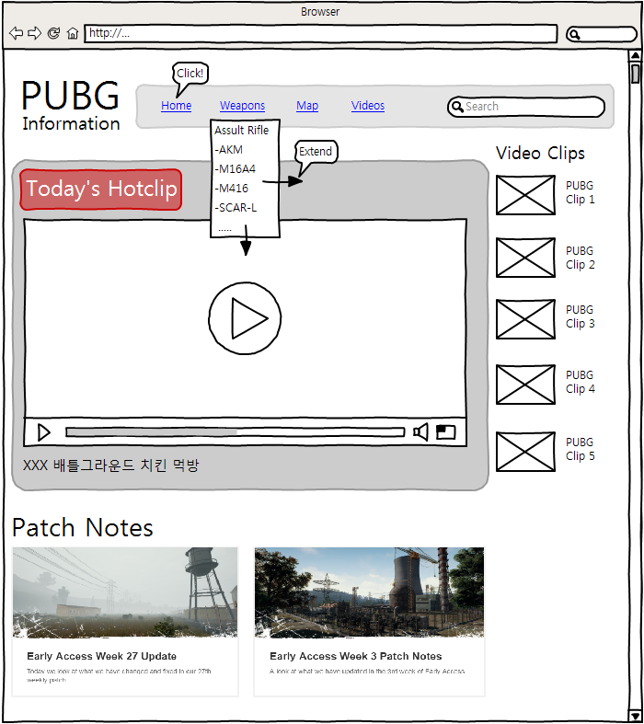

메인 페이지는 해당 사이트의 정보 중 유저들이 가장 흥미롭게 볼 것이라 예측되는 정보를 선별하여 유저의 흥미를 돋구고, 유입을 이끄는 목적으로 디자인 되었으며, 상단의 배너, 우측의 리스트, 중앙의 동영상 재생 툴, 하단의 게시글로 구성되어 있다.

상단 배너의 Home 버튼을 누르면 메인 페이지로 이동할 수 있으며, 항목에 하위 메뉴가 있는 경우, 커서를 가까이 가져가면 하단의 하위메뉴가 펼쳐지면서 오른쪽과 아래쪽으로 확장된다.

**2.2 Weapons**

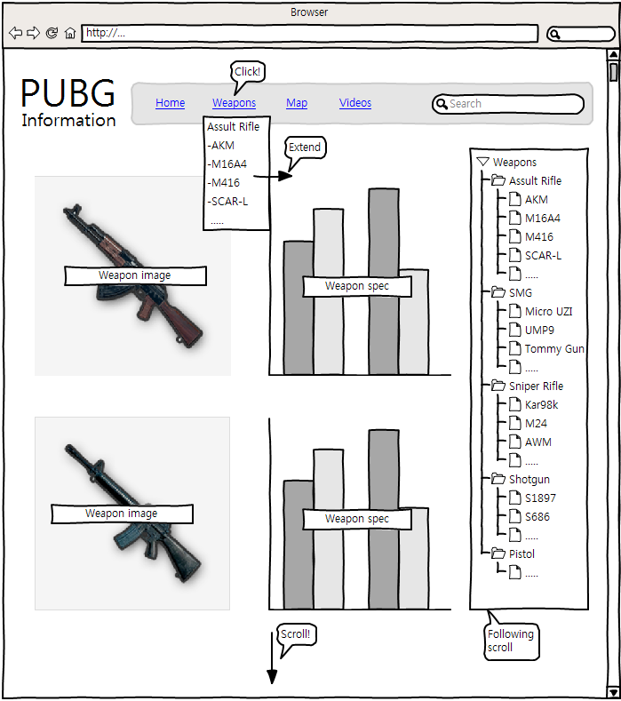

무기 페이지는 상단 배너의 Weapons 항목을 클릭하면 진입하게 되며, PUBG에 등장하는 각종 무기들의 세부 스펙을 제공하는 페이지이며, 상단 배너, 본문, 우측 카테고리 메뉴로 구성되어 있다.

상단 배너 Weapons 항목의 하위메뉴를 클릭하면 해당 본문이 위치한 자리로 하이퍼링크 및 스크롤된다.

우측 카테고리 또한 같은 기능을 제공하며, 유저의 편의를 위해 스크롤을 따라 같이 이동하도록 설계되었다.

**2.3 Map**

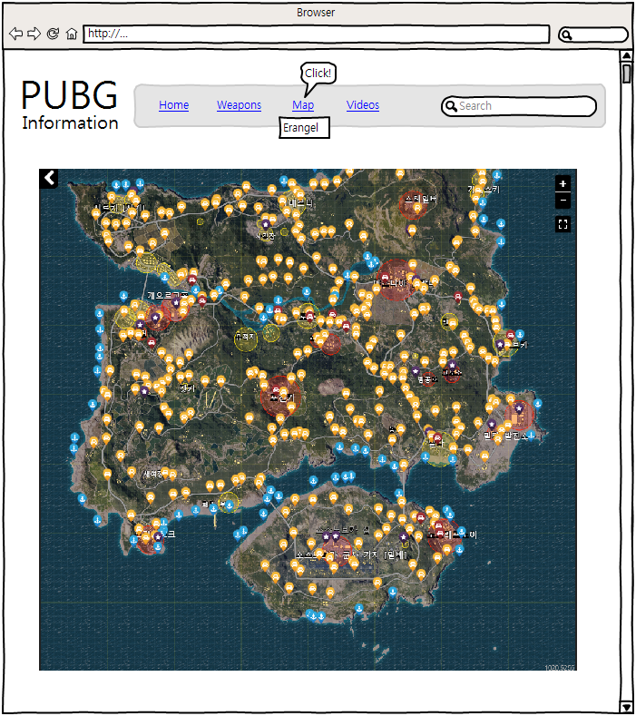

맵 페이지는 상단 배너의 Map 항목을 클릭하면 진입하게 되며, 상단 배너와 중앙의 이미지 한 장으로 구성되어 있다.

PUBG의 무대가 되는 Eranbel 섬의 지도를 보여주며, 그 위에 각종 정보들을 배치하여 유저에게 제공한다.

해당 이미지는 클릭 시, 큰 이미지로 확대되어 새로운 창으로 열린다.

**2.4 Video**

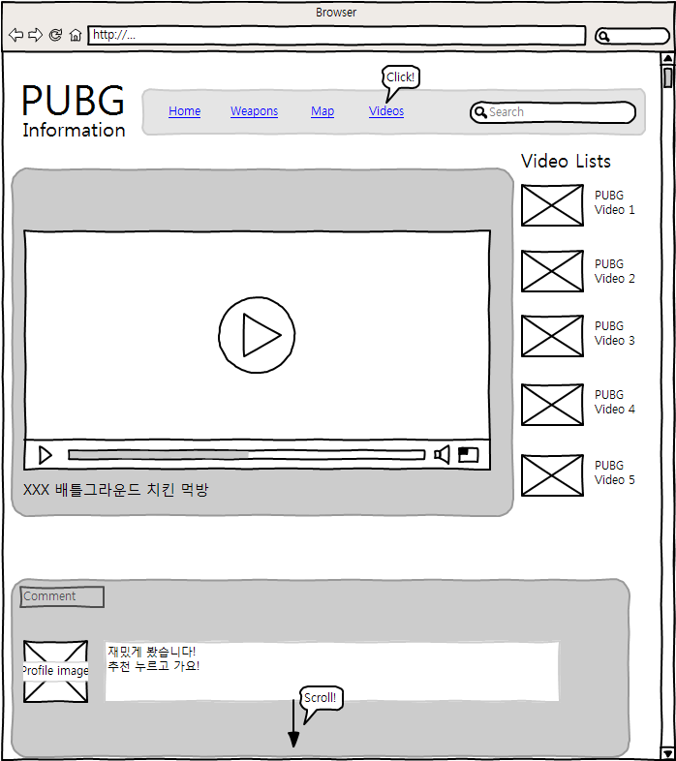

동영상 페이지는 상단 배너의 Videos 항목을 클릭하면 진입하게 되며, 상단 배너, 우측 동영상 리스트, 중앙 동영상 재생 툴, 하단 코멘트 코너로 구성되어 있다.

PUBG와 관련된 각종 영상들을 유저에게 제공하고, 유저들이 기입할 수 있는 코멘트 항목을 통해 정보 공유와 공감대 형성이 용이하게 설계되었다.

페이지의 형식은 YouTube 에서 모티브를 가져왔다.

**3. 추가 사항**

제작기간을 생각하여 컨텐츠를 제한하였으나, 여유 기간이 생기면 컨텐츠를 추가할 생각이며,

PUBG에 등장하는 각종 탈것들의 설명이나, 게임의 배경스토리 등등을 추가 제공할 예정이다.